
B4C-ROAD-002
Eerste Schermenset & Klikbaar Prototype Scope
Specificatiefabriek / B4Code SaaS-platform
v0.1 | Concept / productprototype-scope - open besluiten verwerkt | 22 juni 2026
● Kernboodschap
Maak het B4Code-concept zichtbaar met een beperkte maar overtuigende klikbare schermenset: één kernketen, één demonstratieverhaal, duidelijke traceability en een beheersbare scope voor prototype en MVP.

Veld | Waarde
Documentcode | B4C-ROAD-002
Titel | Eerste Schermenset & Klikbaar Prototype Scope v0.1
Versie | v0.1
Status | Concept / productprototype-scope - open ontwerpbesluiten verwerkt
Doel | Vastleggen welke schermen, klikpaden, states, prototypecriteria en reviewgates nodig zijn om de eerste B4Code SaaS-demonstratie snel en professioneel zichtbaar te maken.
Logische opslaglocatie | /B4Code/05_Product_Roadmap_en_Releaseplanning/02_Eerste_Schermenset_Klikbaar_Prototype/
Gerelateerde documenten | B4C-ROAD-001; Master Manual Specificatiefabriek v3.8; B4Code huisstijl- en logoassets
Distributieadvies | Intern kernteam, founders, productteam, UX/UI, developmentpartner, architecten en investor-readiness. Niet als los klantdocument gebruiken zonder begeleidende context.
Structuurimpact | Geen nieuwe schermcodes. Open ontwerpbesluiten B4C-OV-R002-001 t/m 008 zijn ingevuld en verwerkt in scope, demo-case en prototype-aanpak.

1. Managementsamenvatting
B4C-ROAD-001 heeft de releaseplanning teruggebracht tot een gefaseerde productlijn: eerst zichtbaar bewijs, daarna verdieping. B4C-ROAD-002 concretiseert de eerste zichtbare stap: de schermenset en klikbare prototype-scope waarmee B4Code als SaaS-platform gaat leven. Dit document is geen volledige UX-specificatie en geen technische backlog. Het is de productprototype-afbakening die nodig is om snel een professionele demo, review en ontwikkelrichting te krijgen.
● Aanbevolen richting
Start met een klikbaar SaaS-prototype rond één gecontroleerde demo-case. Bouw niet direct alle fabrieksfunctionaliteit. Toon eerst de kernketen: projectstart, intake, waarheidsdossier-light, open vragen, requirements, use cases, traceability, Levend Functioneel Verhaal, PMO/readiness en export-preview.

- De eerste schermset bestaat uit 16 kernschermen voor een overtuigend klikbaar prototype.
- Vier aanvullende schermen worden als demo-plus/MVP-start voorbereid, maar niet verplicht opgenomen in de eerste reviewset.
- Elke schermcode in dit document is stabiel: codes mogen later niet worden hergebruikt voor andere schermen.
- Prototype-uitkomst is bewijsbaar begrip en richting, niet build-ready software.
- Het prototype moet visueel premium, rustig, enterprise-waardig en traceability-first zijn.

2. Positionering van B4C-ROAD-002 binnen de roadmap
Niveau | Doel | Wat dit document wel/niet doet
B4C-ROAD-001 | Releaseplanning, MVP-scope en prototype roadmap | Bepaalt releases R0 t/m R9 en de grote MVP-keuze.
B4C-ROAD-002 | Eerste schermenset en klikbaar prototype | Bepaalt welke schermen, flow, scope, states en reviewcriteria nodig zijn voor de eerste klikbare demonstratie.
B4C-ROAD-003 | Prototypebriefings per scherm | Logische volgende stap: per scherm wireframe-inhoud, componenten, copy, states en interactieregels.
B4C-UX-001 | Visueel designsystem / UI-kit | Later: componenten, tokens, iconen, designregels en responsive gedrag.
B4C-BACKLOG-001 | MVP backlog en technische enablers | Later: vertaalt gevalideerde prototypekeuzes naar epics, features, stories en POC-items.

3. Prototype-doel en bewijswaarde
Het prototype moet het B4Code-concept aantoonbaar maken voor stakeholders die het platform nog niet hebben gebruikt. De centrale vraag is niet of alle toekomstige functionaliteit al bestaat, maar of de kernbelofte zichtbaar en geloofwaardig wordt: Specify before you build.
Doelgroep | Wat moet zichtbaar worden? | Bewijswaarde
Founders / compagnons | Een SaaS-shell met duidelijke productlogica en beheersbare MVP-scope. | Vertrouwen dat het concept uitvoerbaar, verkoopbaar en demo-waardig is.
Productteam | Heldere schermstructuur, navigatie, objecten en scopegrenzen. | Basis voor prioritering, backlog en UX-verdieping.
Developmentpartner | SaaS-structuur, workflow, objecten, states en eerste technische enablers. | Voldoende richting voor architectuurgesprek en POC-planning.
Investor-readiness | Traceability, mensvalidatie, control gates en evidence-logica. | Bewijs dat B4Code geen losse AI-tool is, maar een gecontroleerd operating model.
Pilotklant / klantreviewer | Leesbare route van input naar specificatie en validatievragen. | Begrip van wat B4Code oplevert zonder technische details.
Consultant / gebruiker | Hoe hij/zij intake, vragen, validatie en output beheert. | Gebruiksgemak en adoptiewaarde.

4. Scopeprincipes voor de eerste schermenset
- Eén kernroute eerst: projectstart -> intake -> objecten -> traceability -> output -> readiness.
- SaaS zichtbaar maken vóór alle inhoudelijke diepte volledig is uitgewerkt.
- Traceability is verplicht zichtbaar in het prototype, ook als de onderliggende graph nog light of gesimuleerd is.
- Documenten zijn views op objecten; het prototype mag geen documentgedreven waarheid suggereren.
- AI ondersteunt, maar mensvalidatie en statusbesluiten blijven zichtbaar centraal.
- Geen volledige configuratie-engine in het eerste prototype; handmatige routeprofielkeuze is voldoende.
- Geen volledige Knowledge Vault in de eerste klikbare versie; een preview is genoeg voor begrip.
- Geen B4Market/B4Ops-integratie bouwen in het eerste klikpad; alleen export/handover-preview tonen.
- Eerst enterprise-rust en helderheid, daarna animatie, micro-interactie en personalisatie.
- Schermen moeten reviewbaar zijn door business, UX en development zonder technische uitleg.
- Elke schermstate moet een doel hebben: normaal, leeg, laden, fout, geen toegang, validatie nodig of gereed.
- De eerste demo-case moet representatief maar klein zijn; geen groot klantproject simuleren.
- Een scherm komt alleen in Wave 01 als het direct bijdraagt aan bewijswaarde.

5. Eerste prototype-scope: Wave 01 en Wave 02
De eerste klikbare demonstratie wordt gesplitst in een verplichte kernset en een optionele demo-plus set. Daarmee blijft het prototype beheersbaar, maar is er ruimte om productdiepte te tonen wanneer de review daarom vraagt.
Wave | Scope | Doel | Besluit
Wave 01 - Core clickable prototype | B4C-SCR-001 t/m B4C-SCR-016 | Bewijst de volledige kernketen van SaaS-login tot readiness/output. | Verplicht voor eerste prototype-review.
Wave 02 - Demo-plus / MVP-start | B4C-SCR-017 t/m B4C-SCR-020 | Toont routeprofielen, AI-run, Knowledge Vault preview en handover-preview. | Direct meenemen in een volledige clickable demo, mits Wave 01 als kernroute herkenbaar blijft en Wave 02 niet de scope vertroebelt.
Later - Productverdieping | Alle overige domeinen zoals enterprise governance, B4Market-koppeling, B4Ops-integratie, geavanceerde LLM-routing en auditdetail. | Voorkomt dat MVP te groot wordt. | Niet opnemen in eerste klikbare prototype tenzij expliciet besloten.

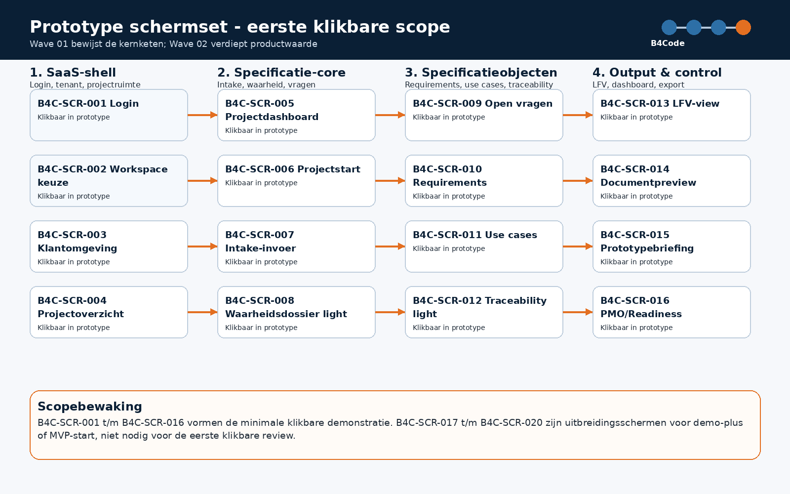

6. Stabiel schermregister eerste prototype
Code | Scherm | Wave | Doel | Minimale inhoud | Buiten scope
B4C-SCR-001 | Login & toegang | Wave 01 | Gebruiker logt in en ziet B4Code als SaaS-platform. | Login, SSO-placeholder, status, foutmelding. | Geen volledige IAM-configuratie.
B4C-SCR-002 | Workspace / tenant-keuze | Wave 01 | Gebruiker kiest organisatie, klantomgeving of demo-tenant. | Tenant cards, rol, laatste activiteit. | Geen complex multi-tenant beheer.
B4C-SCR-003 | Klantomgeving overzicht | Wave 01 | Toont SaaS-klantomgeving met projecten en status. | Klantkaart, projecten, gebruikersindicator. | Geen volledige klantadmin.
B4C-SCR-004 | Projectoverzicht | Wave 01 | Lijst en status van specificatieprojecten. | Projectcards, fase, readiness, eigenaar. | Geen uitgebreide portfoliofuncties.
B4C-SCR-005 | Projectdashboard | Wave 01 | Centrale cockpit voor de demo-case. | KPI-cards, fase, open acties, volgende stap. | Geen volledig PMO-dashboard.
B4C-SCR-006 | Projectstart & classificatie | Wave 01 | Projecttype, route en scopebasis worden gekozen. | Projecttype, complexiteit, routeprofiel-light. | Geen geavanceerde route-engine.
B4C-SCR-007 | Intake-invoer & broninput | Wave 01 | Klantinput wordt ingevoerd of als bron toegevoegd. | Tekstvak, bronlabel, upload-placeholder, AI-run knop. | Upload hoeft nog gesimuleerd te zijn.
B4C-SCR-008 | Waarheidsdossier light | Wave 01 | Bronnen worden als herleidbare waarheid getoond. | Bronlijst, bronstatus, extracten, betrouwbaarheid. | Geen volledige Knowledge Vault.
B4C-SCR-009 | Open vragen & validatiepunten | Wave 01 | Laat zien dat B4Code ontbrekende informatie herkent. | Vraaglijst, prioriteit, bronkoppeling, verantwoordelijke. | Geen volledige klantvalidatieportal.
B4C-SCR-010 | Requirements workspace | Wave 01 | Broninput wordt omgezet naar gestructureerde requirements. | Requirementcards, status, bron, acceptatiehint. | Geen volledige requirementscatalogus.
B4C-SCR-011 | Use cases workspace | Wave 01 | Requirements worden gekoppeld aan gebruikersgedrag. | Usecasecards, actor, trigger, resultaat, requirementlinks. | Geen volledige testscenario-uitwerking.
B4C-SCR-012 | Traceability light view | Wave 01 | Toont keten van bron naar requirement/usecase/output. | Graph/list view, linklijnen, filter, bewijsstatus. | Geen volledige graphdatabase nodig.
B4C-SCR-013 | Levend Functioneel Verhaal view | Wave 01 | Klantleesbaar verhaal ontstaat als view op objecten. | Narratief, bronbadges, open punten, versie. | Geen volledige documenteditor.
B4C-SCR-014 | Documentgeneratie preview | Wave 01 | Toont conceptdocumenten en exportlogica. | Documentcards, preview, status, distributieadvies-light. | Geen volledige templatebibliotheek.
B4C-SCR-015 | Prototypebriefing / schermset view | Wave 01 | Laat zien hoe specificatie richting UX/prototype gaat. | Schermlijst, doel per scherm, gekoppelde use cases. | Geen visuele schermontwerpen per klant.
B4C-SCR-016 | PMO & readiness dashboard | Wave 01 | Toont voortgang, risico en validatiegereedheid. | Readinessscore, blokkers, gates, acties. | Geen volledig PMO-dashboard.
B4C-SCR-017 | Routeprofiel & settings | Wave 02 | Laat routekeuze en handmatige configuratie zien. | Routeprofiel, projectgrootte, outputs, gates. | Geen automatisering van alle routevarianten.
B4C-SCR-018 | AI-agent run panel | Wave 02 | Maakt AI-ondersteuning zichtbaar zonder black box. | Agent run, inputset, output, reviewstatus. | Mag gesimuleerd of gedeeltelijk werkend zijn.
B4C-SCR-019 | Knowledge Vault preview | Wave 02 | Toont toekomstige kennislaag in gecontroleerde vorm. | Zoekpreview, broncontext, retrieval confidence. | Geen volledige vault nodig.
B4C-SCR-020 | Export & B4Ops handover preview | Wave 02 | Toont brug naar build-ready overdracht. | Exportpakket, traceabilitycheck, handoverstatus. | Geen echte B4Ops-koppeling.

7. Klikbare demo-flow
De eerste demo moet als verhaal werken. De gebruiker hoeft niet alle menuopties te gebruiken. Eén klikpad moet voldoende zijn om de kern van B4Code te begrijpen: input wordt gestructureerd, onzekerheid wordt zichtbaar, objecten ontstaan, traceability wordt getoond en output/readiness wordt controleerbaar.
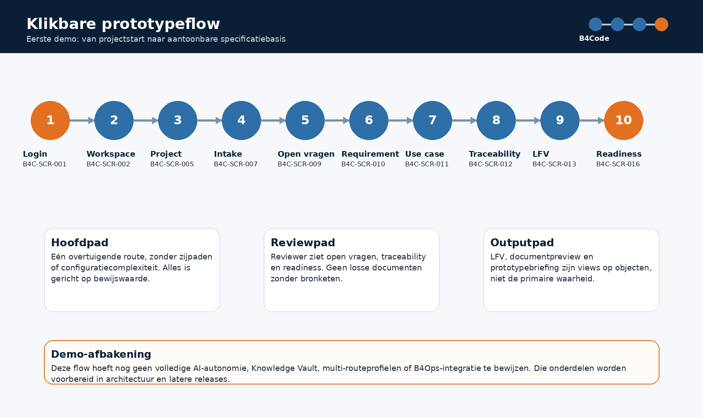
Stap | Scherm | Demo-actie | Wat moet de kijker begrijpen?
1 | B4C-SCR-001 | Inloggen als consultant; wisselen/tonen van founder, product owner en investor review-context. | B4Code is een echte SaaS-omgeving met meerdere relevante stakeholderperspectieven.
2 | B4C-SCR-002 | Demo-tenant kiezen. | Data en projecten zijn logisch gescheiden.
3 | B4C-SCR-005 | Projectdashboard openen. | De specificatiefabriek heeft een gecontroleerde werkruimte.
4 | B4C-SCR-007 | Klantinput invoeren. | Input wordt als bron vastgelegd.
5 | B4C-SCR-009 | Open vragen bekijken. | Het systeem doet geen ongevalideerde aannames.
6 | B4C-SCR-010 | Requirement openen. | Output is gestructureerd en statusgedreven.
7 | B4C-SCR-011 | Gekoppelde use case tonen. | Requirements worden verbonden met gebruiker en gedrag.
8 | B4C-SCR-012 | Traceability tonen. | Herleidbaarheid is de kern van vertrouwen.
9 | B4C-SCR-013 | LFV bekijken. | Objecten worden vertaald naar klantleesbaar verhaal.
10 | B4C-SCR-015 / B4C-SCR-016 | AI-run light en readiness beoordelen. | AI ondersteunt gecontroleerd; readiness blijft menselijk gevalideerd en statusgedreven.

8. SaaS-schermtemplate en visuele basis
Alle eerste schermen moeten een herkenbare SaaS-shell gebruiken. Dit voorkomt dat het prototype voelt als een losse presentatie of documentgenerator. De layout moet enterprise-rust uitstralen: duidelijke navigatie, weinig visuele ruis, sterke statuscomponenten en zichtbare herleidbaarheid.
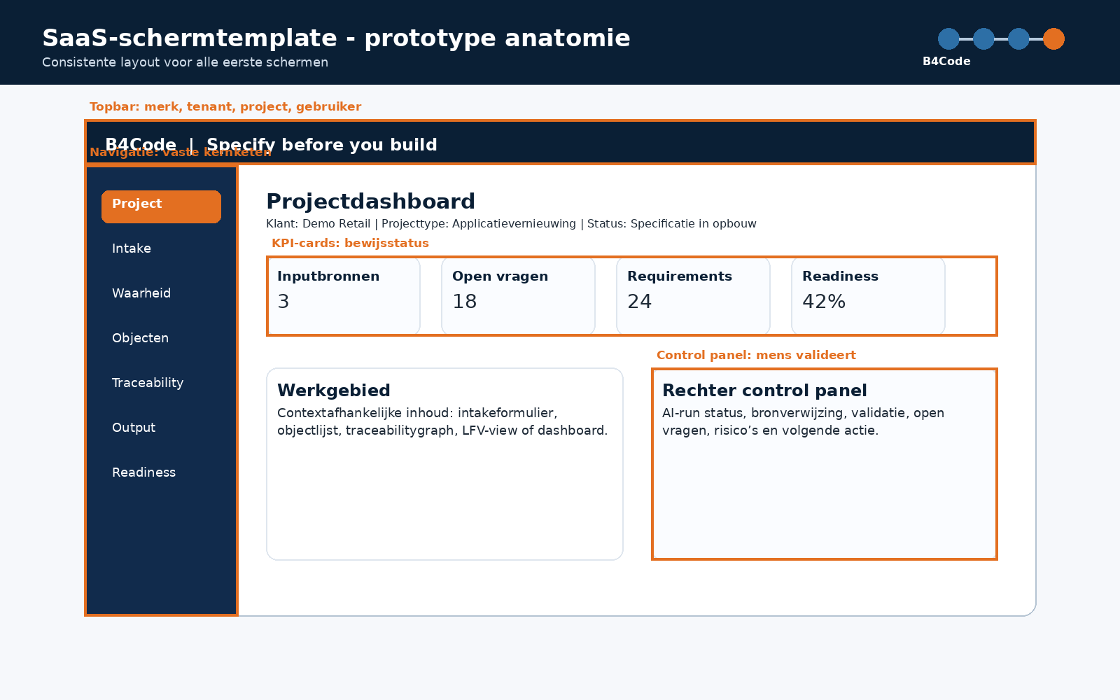
Component | Prototype-eis | Waarom belangrijk
Topbar | Merk, tenant, projectcontext, gebruiker en status altijd zichtbaar. | Maakt SaaS- en multi-projectgevoel duidelijk.
Left navigation | Vaste kernketen: Project, Intake, Waarheid, Objecten, Traceability, Output, Readiness. | Geeft structuur en vermindert cognitieve belasting.
KPI/status cards | Inputbronnen, open vragen, requirements, readiness en blokkers. | Laat voortgang direct zien.
Werkgebied | Per scherm één primaire taak. | Voorkomt dat prototype te druk wordt.
Control panel | AI-run, bron, validatie, volgende actie en risico’s. | Onderstreept human-controlled kwaliteit.
Badges | Bronstatus, validatiestatus, readiness, AI-voorstel, menselijk akkoord. | Zichtbare governance zonder lange uitleg.

9. Traceability-light als minimale productwaarheid
Traceability is geen latere luxe. Zelfs in de eerste klikbare versie moet zichtbaar zijn dat B4Code input niet zomaar omzet in tekst, maar in een gecontroleerde keten van bronnen, vragen, objecten en output.
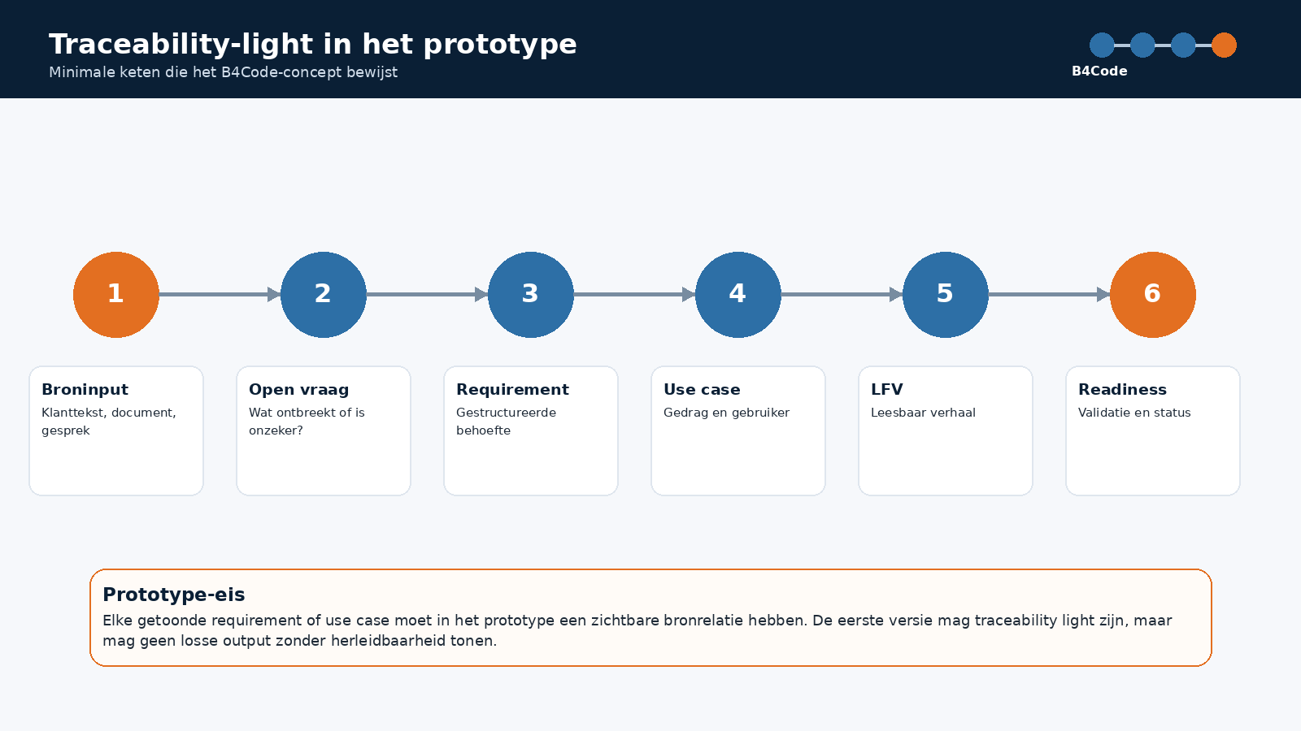
Traceability-element | Minimale prototypeweergave | Later productniveau
Bron | Bronkaart met type, eigenaar, datum en fragment. | Volledige bronregistratie, versiebeheer, vertrouwelijkheid en audittrail.
Open vraag | Vraagkaart met prioriteit en bronrelatie. | Workflow, eigenaar, deadlines, klantvalidatie en decision log.
Requirement | Requirementcard met status en bronbadge. | Volledig objectmodel, attributen, acceptatiecriteria en change-history.
Use case | Usecasecard gekoppeld aan requirement. | Scenario’s, alternatieve flows, testkoppeling en persona/rolrelatie.
Output | LFV/documentpreview met bronbadges. | Templatebibliotheek, exports, distributieadvies en outputclassificatie.
Readiness | Score en blokkers. | Quality gates, compliancechecks, audit en build-ready handover.

10. Schermstates en interactieregels
Een professioneel prototype toont niet alleen gevulde happy-path schermen. Minimaal moeten de belangrijkste states in de schermbriefings worden beschreven, ook als ze in het eerste klikbare prototype niet allemaal visueel worden uitgewerkt.
State | Toepassing | Prototype-eis
Normaal / gevuld | Alle Wave 01-schermen | Scherm toont realistische demo-data.
Leeg | Projectoverzicht, waarheidsdossier, open vragen, requirements | Lege staat legt uit wat de gebruiker moet doen.
Laden / AI-run bezig | Intake, agent run, documentgeneratie | AI-actie is zichtbaar als run met status, niet als magie.
Validatie nodig | Open vragen, requirements, LFV, readiness | Object mag niet als definitief lijken zonder validatie.
Fout / incomplete input | Intake, documentpreview, export | Heldere melding met herstelactie.
Geen toegang | Settings, projectdata, export | RBAC-principe zichtbaar maar niet uitgebreid uitwerken.
Readiness blokkade | PMO/readiness, export/handover | Output of handover kan geblokkeerd zijn door open punten.

11. Prototype bouwplanning en reviewgates
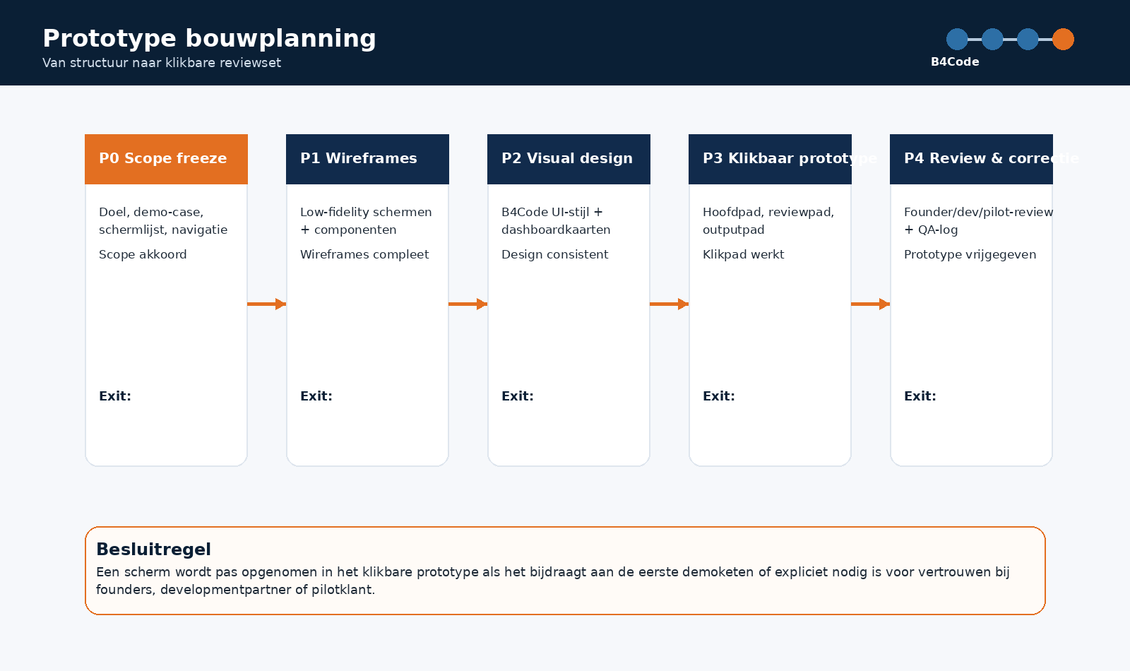
Fase | Deliverable | Reviewvraag | Exitcriterium
P0 Scope freeze | High-fidelity front-end prototype van B4C-SCR-001 t/m B4C-SCR-016, met Wave 02 als demo-plus indien haalbaar. | Klopt de informatiearchitectuur, flow en eerste frontend-ervaring? | Elke kernstap is klikbaar te begrijpen in de dark shell met lichte content.
P1 Wireframes | B4Code-stijl toegepast: dark SaaS-shell, lichte contentcards, consistente layout, badges en states. | Klopt de informatiearchitectuur en volgorde? | Elke kernstap is klikbaar te begrijpen.
P2 Visual design | Volledig clickable prototype in de frontend, inclusief hoofdpad en stakeholder-reviewpad. | Voelt dit als premium enterprise SaaS? | Demo kan in 5-8 minuten worden doorlopen en voelt high-fidelity.
P3 Klikbaar prototype | Interactief prototype met hoofdpad en reviewpad. | Kan iemand zonder uitleg de demo volgen? | Demo kan in 5-8 minuten worden doorlopen.
P4 Review & correctie | QA-log, bevindingenlijst en correcties. | Welke aanpassingen zijn nodig voor MVP/backlog? | Prototype vrijgegeven als basis voor B4C-ROAD-003/backlog.

12. Prototypecontent en demo-data
De demo-data moet klein, geloofwaardig en niet klantgevoelig zijn. Gebruik bij voorkeur een fictieve maar herkenbare case, bijvoorbeeld een interne applicatievernieuwing of klantportaal. Vermijd echte klantnamen, vertrouwelijke brondata of te complexe domeinen in de eerste demonstratie.
Contenttype | Aanbevolen hoeveelheid | Voorbeeld
Demo-klant | 1 bestaande maar geschoonde interne demo-context | Kerkleden-app NGK Beverwijk als demo-case, met geanonimiseerde/gesaneerde data waar nodig
Project | 1 actief specificatieproject op basis van beschikbare projectdata | Kerkleden-app: besloten PWA / ledenomgeving als herkenbare demo
Broninput | 3 tot 5 bronfragmenten uit bestaande documentatie, alleen niet-gevoelige of geschoonde passages | Intake, scope, rollen, roosters, ledenprofiel/kaart, beheeromgeving
Open vragen | 8 tot 12 vragen | Integraties, rollen, uitzonderingen, autorisatie, rapportage
Requirements | 12 tot 20 requirements | Login, rollen, ledenprofiel, agenda/roosters, community, beheer, audit, export
Use cases | 5 tot 8 use cases | Project starten, bron toevoegen, vraag beantwoorden, requirement/use case reviewen, LFV bekijken
Traceability-relaties | Minimaal 20 zichtbare links | Bron -> vraag -> requirement -> use case -> LFV
Readiness-blokkers | 3 tot 5 blokkers | Open integratievraag, rolmodel niet bevestigd, securityreview nodig

13. UX/UI-richting voor eerste visual design
- Dark-premium B4Code-merklaag gebruiken voor topbar, navigatie en hero-elementen; contentcards blijven overwegend licht voor leesbaarheid.
- Vierpuntslogica subtiel verwerken: Need, Structure, Validate, Build-ready. Gebruik geen vijfde bol of afwijkend symboolsysteem.
- Oranje alleen gebruiken voor beslissende actie, gate, actieve stap of build-ready status; niet als algemene decoratie.
- Traceability en status altijd visueel coderen met badges en subtiele lijnen, niet met zware technische graph-overload.
- Dashboardkaarten compact houden; geen spreadsheetgevoel in de eerste indruk.
- AI zichtbaar maken als gecontroleerde run met input, output, status en menselijke review, niet als chatvenster als primair productbeeld.
- Prototype moet presentabel zijn aan founders/investors; vermijd interne jargon-overload op de eerste schermlaag.

14. Wat bewust buiten de eerste klikbare scope blijft
Functionaliteit | Reden buiten eerste scope | Wel voorbereiden via
Volledige multi-tenant beheerconsole | Te groot voor eerste bewijs; tenant-keuze volstaat. | SaaS-shell en dataseparatieconcept.
Volledige AI-agent orchestration | Risico op te technische demo; agent panel light volstaat. | AI-run object, statusmodel, auditvelden.
Volledige Knowledge Vault | Kan MVP onnodig vertragen. | Knowledge Vault preview en retrieval-placeholder.
Geavanceerde LLM-routing | Niet nodig om eerste productwaarde te tonen. | Providerstrategie en configuratievelden later.
B4Market live-koppeling | Niet nodig voor specificatiefabriek-demo. | Handover/ingangspoort als later-release.
B4Ops live-handover | Alleen export-preview tonen. | Handoverobjecten en build-ready checklist.
Volledige documenttemplatebibliotheek | Documentgeneratie-preview is genoeg. | Template-architectuur en outputclassificatie.
Enterprise security/compliance console | Te zwaar voor prototype. | RBAC-light, auditbadges, readinessblokkades.
Jira/Azure DevOps-integratie | Niet nodig voor eerste klikpad. | Export/handoverobject en technische POC later.

15. Reviewcriteria en Visual QA
Categorie | Controlepunt | Acceptatiecriterium
Productbegrip | Kernketen zichtbaar | Reviewer kan zonder extra uitleg uitleggen wat B4Code doet.
Scope | Niet te groot | Wave 01 blijft herkenbaar als kernroute; Wave 02 mag mee als volledige clickable demo zonder scopevervuiling.
Traceability | Herleidbaarheid zichtbaar | Minimaal bron -> vraag -> requirement -> use case -> output is visueel aantoonbaar.
SaaS-gevoel | Platformshell overtuigt | Login, tenant, projectruimte en dashboard voelen als SaaS-product.
Mensvalidatie | AI niet autonoom | AI-output heeft status en reviewactie. Echte AI mag waar haalbaar, met fallback naar gesimuleerde AI-run light.
UX | Navigatie begrijpelijk | Hoofdpad is in 5-8 minuten te demonstreren.
Visueel | B4Code-stijl consistent | Dark shell met lichte content, consistente layout, spacing, badges, kaarten, knoppen en footer.
Development | Bouwrichting duidelijk | Schermen leveren voldoende input voor technische POC/backloggesprek.
Investor-readiness | Operating model zichtbaar | B4Code komt over als gecontroleerde specificatiefabriek, niet als losse AI-tool.

16. Open ontwerpbesluiten
Code | Besluit | Verwerkt antwoord / scope-impact
B4C-OV-R002-001 | Demo-case | Kerkleden-app NGK Beverwijk als voorkeursdemo-case, omdat er al veel data en specificatiemateriaal beschikbaar is. Gebruik uitsluitend geschoonde, niet-gevoelige en waar nodig geanonimiseerde demo-data.
B4C-OV-R002-002 | Prototype-tool / bouwvorm | Prototype direct in de frontend uitwerken. Dit geeft de hoogste bewijswaarde voor SaaS-gevoel, klikbaarheid, componentconsistentie en overdracht richting MVP.
B4C-OV-R002-003 | AI in demo | Voorkeur voor echte AI-ondersteuning. Scope: AI-run light op beperkte, gecontroleerde stappen. Als dit disproportioneel veel werk blijkt, fallback naar gesimuleerde AI met expliciete demo-labeling.
B4C-OV-R002-004 | Visuele stijlvariant | Dark B4Code SaaS-shell met lichte contentcards, zoals in het SaaS-templatevoorbeeld. Consistente layout, premium enterprise-rust, duidelijke states en traceability-badges.
B4C-OV-R002-005 | Wave 02 scope | Streven naar volledige clickable demo, inclusief demo-plus schermen B4C-SCR-017 t/m B4C-SCR-020, zolang de kernroute uit Wave 01 leidend blijft.
B4C-OV-R002-006 | Prototypepersona’s | Ontwerpen en reviewen voor consultant, founder, product owner en investor. Consultant is operationele hoofdgebruiker; founder/product owner/investor zijn review- en bewijswaarde-persona’s.
B4C-OV-R002-007 | Outputdocument-preview | Alle genoemde documenttypes tonen: Levend Functioneel Verhaal, validatiebriefing, requirementsdocument en PMO-rapport/readiness-output.
B4C-OV-R002-008 | Clickable fidelity | High-fidelity prototype als uitgangspunt. Geen low-fidelity tussenstap als primaire reviewoutput, tenzij intern nodig voor snelle componentvalidatie.

17. Risico’s en mitigaties
Risico | Kans | Impact | Mitigatie
Prototype wordt te groot | Hoog | Hoog | Wave 01 bevriezen; Wave 02 alleen op expliciet besluit.
Demo voelt als documentgenerator | Middel | Hoog | SaaS-shell, dashboard en traceability als eerste indruk tonen.
AI wordt te magisch gepresenteerd | Middel | Hoog | AI-run panel met input/output/status en menselijke review.
Traceability te abstract | Middel | Hoog | Traceability-light zichtbaar maken met concrete demo-data.
Schermen te technisch | Middel | Middel | Primaire taal richten op businesswaarde en controle.
Geen duidelijke demo-case | Hoog | Middel | P0 scope freeze met fictieve maar realistische case verplicht.
Visuele inconsistentie | Middel | Middel | Eén schermtemplate, componentset en Visual QA toepassen.
Development interpreteert prototype als build-ready | Middel | Hoog | Expliciet label: prototype-scope, geen technische specificatie.

18. Besluitadvies
● Advies
Geef B4C-ROAD-002 vrij als scopebasis voor de eerste klikbare prototypefase. Bevries B4C-SCR-001 t/m B4C-SCR-016 als Wave 01. Werk daarna B4C-ROAD-003 uit met per scherm een functionele schermbriefing, wireframe-inhoud, componenten, states en copyrichting.

Besluitpunt | Aanbevolen keuze
Eerste schermen | B4C-SCR-001 t/m B4C-SCR-016 als verplichte Wave 01.
Demo-plus | B4C-SCR-017 t/m B4C-SCR-020 direct meenemen in de volledige clickable demo als Wave 02, zonder Wave 01 te laten verwateren.
Prototypevolgorde | High-fidelity frontend-prototype als primaire route; eventueel alleen intern snelle wireframes voor componentvalidatie.
Eerste review | Consultant/founder/product owner/investor review op klikpad, bewijswaarde, SaaS-gevoel en traceability.
Eerste technische POC | Traceability-light objectketen, documentpreview en AI-run light/fallback simulatie voorbereiden naast UX.
Volgende document | B4C-ROAD-003 — Functionele Schermbriefings Eerste Prototypewave v0.1.

19. Distributieadvies, opslaglocatie en structuurimpact
Onderdeel | Advies
Distributie | Intern kernteam, founders, productteam, UX/UI, developmentpartner, architecten, PMO en investor-readiness.
Niet zelfstandig naar klant | Dit document is een interne productprototype-scope. Voor klanten is een aparte, begeleide demobriefing nodig.
Opslaglocatie | /B4Code/05_Product_Roadmap_en_Releaseplanning/02_Eerste_Schermenset_Klikbaar_Prototype/
Structuurimpact | Geen nieuwe schermcodes. Open ontwerpbesluiten B4C-OV-R002-001 t/m 008 zijn ingevuld en verwerkt in scope, demo-case en prototype-aanpak.
Registerimpact | Schermcodes moeten worden opgenomen in het B4Code prototype-/UX-register zodra dat register formeel wordt aangemaakt.

20. Visual QA checklist
Controlepunt | Status | Opmerking
DOCX + B4Code-cover | Toegepast | Cover, metadata-card en B4Code footer opgenomen.
B4Code huisstijl | Toegepast | Navy/oranje, premium SaaS-stijl, 4-node logica.
Tabellen passend op pagina | Gecontroleerd | Tabellen zijn compact gehouden.
Visuals | Opgenomen | Vijf visuals: schermset, klikflow, schermtemplate, traceability-light, bouwplanning.
PDF-render | Uit te voeren | Wordt gerenderd na documentgeneratie.
Downloadbare visuals ZIP | Uit te voeren | Losse PNG’s worden gezipt.

Bijlage A - Visualset
- 01_prototype_schermset_scope.png
- 02_klikbare_demo_flow.png
- 03_saas_schermtemplate_anatomie.png
- 04_traceability_light_prototype_flow.png
- 05_prototype_bouwplanning.png

Addendum - verwerking open ontwerpbesluiten B4C-OV-R002-001 t/m 008
Onderdeel | Verwerkt besluit
Demo-case | Kerkleden-app NGK Beverwijk wordt de voorkeursdemo-case voor het clickable prototype, met geschoonde en waar nodig geanonimiseerde data.
Bouwvorm | Het prototype wordt bij voorkeur direct in de frontend gemaakt, niet alleen als Figma/Canva/PowerPoint-plaat.
AI | Echte AI is gewenst voor beperkte AI-run light. Als dat te veel werk oplevert, wordt de AI-run gesimuleerd maar duidelijk als demo/fallback gelabeld.
Visuele stijl | Dark B4Code SaaS-shell met lichte contentcards en consistente SaaS-template-layout.
Klikbaarheid | Volledige clickable demo als doel, inclusief Wave 02 demo-plus schermen waar haalbaar.
Persona’s | Consultant, founder, product owner en investor worden expliciet als prototypepersona’s meegenomen.
Outputdocumenten | LFV, validatiebriefing, requirementsdocument en PMO-rapport/readiness-output worden allemaal in preview getoond.
Fidelity | High-fidelity is de primaire reviewkwaliteit van het prototype.

